Общие сведения

муниципальное дошкольное образовательнеое учреждение детский сад «Теремок»

(полное наменование образовательной организации)

Тип образовательной организации Учреждение___________________________________

Юридический адрес: 152830, Ярославская область, г. Мышкин, ул.Орджоникидзе,_____

д. 21________________________________________________________________________

Фактический адрес: 152830, Ярославская область, г. Мышкин, ул. Орджоникидзе,_____

д. 21_______________________________________________________________________

Руководители образовательной организации:

Директор (заведующий) Краева Екатерина Тихоновна 8(485)442-80-14_____________

(фамилия, имя, отчество) (телефон)

Ответственные работники

Муниципального органа

образования

начальник отдела развития общего и дошкольного образования

(должность)

Кудряшова Ольга Сергеевна___________________________________________________

(фамилия, имя, отчество)

8(485)44-2-80-14____________________________________________________________

(телефон)

Ответственные от

Госавтоинспекции Начальник ОГБДД ОТД МВД России по Мышкинскому району

(должность)

Виноградов Роман Евгеньевич_______________________________________________

(фамилия, имя, отчество)

Ответственные работники

за мероприятия по профилактике

детского травматизма старший воспитатель Шаля Марина Леонидовна

(должность) (фамилия, имя, отчество)

8(485)442-80-14

(телефон)

Руководитель или ответственный

работник дорожно-эксплуатационной

организации, осуществляющей

содержание улично-дорожной

сети (УДС)____________________________________ _____________________________

(фамилия, имя, отчество) (телефон)

Руководитель или ответственный

работник дорожно-эксплуатационной

организации, осуществляющей

содержание технических средств дорожного

движения (ТСОДД)-

Кoличeствo oбyчaющиxcя (yчaшиxся, вoспитaнникoв) 110 чел.___________

Наличие класса по БДД не требуется_______________________________

Налиичие автогородка (площадки) по БДД не требуется_______________

Наличие автобуса в образовательной организации имеется_(1)___________

Владелец автобуса МДОУ детский сад «Теремок»______________________

Время занятий в образовательной организации

Режим работы с 7.00 до 19.00

Выходной: суббота, воскресение.

Телефоны оперативных служб:

ЕДДС 8(485)442-14064

ОП «Мышкинское» 8(485)442-14-48, 02

МЧС 112

Дорожно-эксплуатационные

организации, осуществляющие содержание УДС й ТСОДД, несут

ответственность в соответствии с законодательством Российской Федераuии (Фелеральный закон О безопасности дорожного движения)) от l0 декабря 1995 г. Ns 196-ФЗ, Кодекс Российской Федерации об админrистративных правонарушениях, Гражданский кодекс Российской Федерации

Содержание

I. План-схемы образовательной организации (сокращение - ОО).

l. Район расположения образовательной организации, пути движения

транспортных средств и детей (обучающихся).

2. Организация дорожного движения в непосредственной близости

от образовательной организации с размещением соответствующих

технических средств организации дорожного движения, маршруты

движения детей и расположение парковочных мест.

3. Пути движения транспортных средств к местам разгрузки/погрузки

и рекомендуемые безопасные пути передвижения детей по

территории образовательной организации.

II. Информация об обеспечении безопасности перевозок детей

специальным транспортным средством (автобусом).

l. Общие сведения.

2. Маршрут движения автобуса образовательной организации.

3. Безопасное расположение остановки автобуса у образовательной

организации.

III. Приложения.

План-схема пути движения транспортных средств и детей при

проведении дорожных ремонтно-строительных работ.

**Пути движения транспортных средств к местам разгрузки/погрузки**

**и рекомендуемые безопасные пути передвижения детей по территории**

**образовательной организации**

ул. Карла Либкнехта

5.20

Площадка

Прогулочные

участки

**А**

для разворота

Дом

 

 





О

МДОУ

детский сад

«Теремок»

Спорт

площадка

5.20 р

Г

А

З

О

н

д

ж

П/у

п о

н

П/у

и

к

и

д

котельная

Площадка з

для разворота Прогулочный участок  е 

Здание школы

раннего развития



ул.Угличская

- тротуар

 - пешеходный переход

- движение школьного автобуса в (из) образовательное учреждение

- движение транспорта

**-** движение воспитанников

**Безопасное расположение остановки автобуса у ОУ**

5.20  



 

ул.

У

Г

Л

И

Ч

С

К

А

Я



Терри

тория

Школы

раннего развития

Котельная

участки

прогулочные

Спорт

площадка

Детский сад «Теремок»

**А**

площадка для площадка для

разворота разворота

**А**

- остановка школьный автобус

- движение школьного автобуса

маршрут школьного автобуса

**План -схема района расположения ДОУ,**

**пути движения транспортных средств и воспитанников**

ул. Карла Либкнехта

5.20

Площадка

Прогулочные

участки

**А**

для разворота

Дом

 

 





О

МДОУ

детский сад

«Теремок»

Спорт

площадка

5.20 р

Г

А

З

О

н

д

ж

П/у

п о

н

П/у

и

к

и

д

котельная

Площадка з

для разворота Прогулочный участок  е 

Здание школы

раннего развития



ул.Угличская

- движение транспорта

**-** движение воспитанников

**МДОУ «Теремок»**

1. г. Мышкин, ул. Угличская (гараж) – с. Поводнево (разворот) - г. Мышкин, ул. Орджоникидзе, д. 21 (МДОУ Теремок)
2. г. Мышкин, ул. Орджоникидзе, д. 21 (МДОУ Теремок) – с. Поводнево – д. Глотово - д. Карпово - с. Шипилово, ул. Школьная, д.2 - г. Мышкин, ул. Орджоникидзе, д. 21 (МДОУ Теремок)

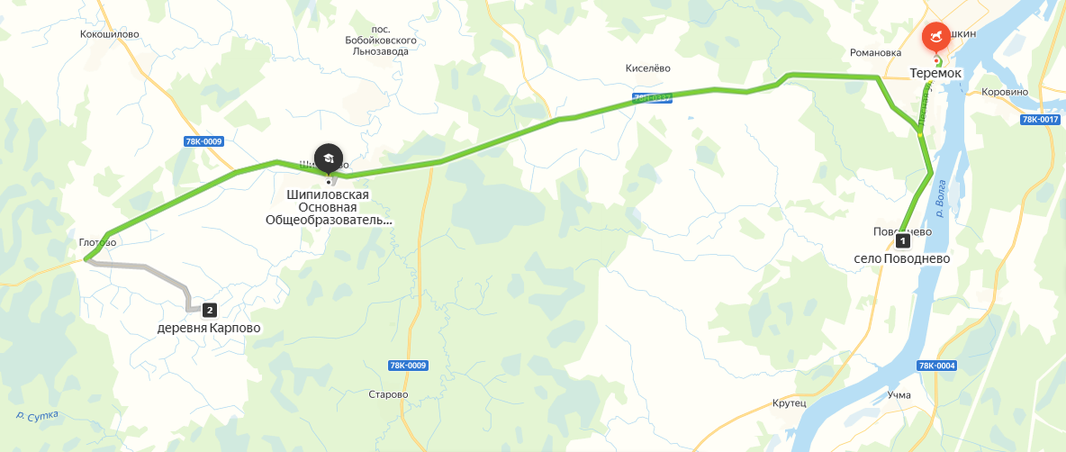

II. Информация об обеспечении безопасности перевозок детей

специальным транспортным средством (автобусом).

(прu наличии авmобуса(ов))

1. Общие сведения

Марка

Модель ГАЗ 322132_______________________________________________

Государственный регистрационный знак Н779ВР76____________________

Год выпуска 2011________________________________________________

Количество мест в автобусе _11+1__________________________________

Соответствие конструкции требованиям, предъявляемым к школьным автобусам_______соответствует____________________________________

1. Сведения о водителе(ях) автобуса(сов)

|  |  |  |  |  |  |  |  |
| --- | --- | --- | --- | --- | --- | --- | --- |
| Имя, фамилия, отчество | | Дата принятия на работу | Стаж вожде  ния  ТС в катего  рии D | Дата предстоящего медицинского осмотра | Период проведе  ния стажировки | Сроки повышение квалифика  ции | Допущенные наруше  ния ПДД |
| Летков Алексей Александрович | 12.05.2014 | | 14 | Март 2021 г. | С 21.04 по 08.05.2014 г. | Свидетельство от 26.08.2019 г. | НЕТ |

1. Организационно-техническое обеспечение

1) Лицо, ответственное, за обеспечение безопасности дорожного движения: Печкина Любовь Германовна

(Ф.И.О.)

Назначено: приказ № 50 от 18.03.2019 г.

На основании штатной единицы

Прошло аттестацию 29.11.2018 г. Протокол №15

Аттестационная комиссия по проведению аттестации ответственного за обеспечение безопасности дорожного движения на право заниматься соответствующей деятельностью по Ярославской области

2) Организация проведения предрейсового медицинского осмотра

водителя осуществляет: медицинские работники имеющие удостоверение о прохождении подготовки на проведение предрейсового и послерейсового медицинского осмотра водителей транспортных средств

на основании Муниципальный контракт № 9 от 09.01.2020 г. с ГУЗ ЯО «ЦРБ и. Д.А. Соколова»

действительного до 31.12.2020 г.

3) Организация проведения предрейсового технического осмотра

транспортного средства:

осуществляет Печкина Любовь Германовна

(Ф.И.О. специалиста)

на основании должностных обязанностей - механик (штатная единица)

4) Дата очередного технического осмотра 14.01.2021 г.

5) Место стоянки автобуса в нерабочее время Гараж г. Мышкин, ул. Угличская д. 98 ИП «Слепнев Н. А.» на основании договора

меры, исключающие несанкционированное использование

Работа в соответствии с должностной инструкцией и заверенным графиком движения по маршруту

4. Сведения о владельце автобуса

Юридический адрес владельца 152830, Ярославская область, г. Мышкин, ул. Орджоникидзе, д. 21

Фактический адрес владельца: 152830, Ярославская область, г. Мышкин, ул Орджоникидзе, д. 21

Телефон ответственного лица 8(485)442-80-14